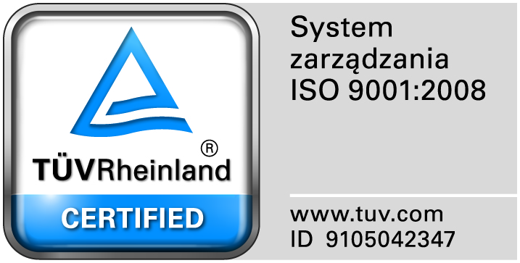
Zamojski Szpital Niepubliczny Sp. z o.o.

22-400 Zamość. ul. Peowiaków 1
www.szpital.com.pl e-mail: zamosc@szpital.com.pl
tel. 84 677-50-00, fax 84 638-51-45

Zamość 2016-11-03

Do Wszystkich Wykonawców

Dot: Przetargu nieograniczonego nr 8/PN/16 na dostawę różnych produktów farmaceutycznych

WYJAŚNIENIA ZWIĄZANE Z TREŚCIĄ SIWZ

Działając zgodnie z art. 38 ust. 2 ustawy Prawo zamówień publicznych (tj. Dz. U. z 2015 r. poz.2164 z późn. zm.), w związku z pytaniami dotyczącymi treści Specyfikacji Istotnych Warunków Zamówienia – Zamawiający przesyła treść pytań nadesłanych do w/w postępowania wraz z odpowiedziami.

Pytania i odpowiedzi:
Pytanie 1. Zadanie 26, pozycja 312
Czy zamawiający dopuści opatrunek hemostatyczny Argon V+ Pad o właściwościach hydrofilowych do tamowania lokalnych, krwawiących ran w miejscach wkłuć naczyniowych, cewników i przetok tętniczo żylnych.
Zmniejsza czas tamponady oraz powstrzymuje obfite krwawienia powodując szybką hemostazę dzięki budowie trójwarstwowej o kompozycji siatki wzbogaconej D-glukozaminą. Może być przycinany dowolnie do łatwego umieszczenia wokół miejsc dostępu naczyniowego. Wymiar 4cm x 4cm. Opakowanie zawiera 10 sztuk.
Odpowiedź: Zgodnie z siwz.

Pytanie 2. Zadanie 26, pozycja 317
Czy zamawiający dopuści opatrunek hemostatyczny Argon V+ Pad o właściwościach hydrofilowych do tamowania lokalnych, krwawiących ran w miejscach wkłuć naczyniowych, cewników i przetok tętniczo żylnych.
Zmniejsza czas tamponady oraz powstrzymuje obfite krwawienia powodując szybką hemostazę dzięki budowie trójwarstwowej o kompozycji siatki wzbogaconej D-glukozaminą. Może być przycinany dowolnie do łatwego umieszczenia wokół miejsc dostępu naczyniowego. Wymiar 4cm x 4cm. Opakowanie zawiera 10 sztuk.
Czy Zamawiający wyrazi zgodę na wydzielenie pozycji 312 z Zadania 26 oraz pozycji 317 z Zadania 26.
Odpowiedź: Zgodnie z siwz.

Pytanie 3.
W związku ze zmianą podstaw wykluczenia Wykonawcy z postępowania o udzielenie zamówienia publicznego, stosownie do art. 8, art.96 ustawy Prawo zamówień publicznych oraz 4 ust 1 rozporządzenia Ministra Rozwoju w sprawie protokołu postępowania o udzielenie zamówienia publicznego, zwracamy się z prośbą o przekazanie danych figurujących w pkt.4 protokołu tj. Danych dotyczących osób wykonujących czynności w postępowaniu o udzielenie zamówienia.
Odpowiedź: Osoby wykonujące czynności w postępowaniu o udzielenie zamówienia:
Kierownik zamawiającego: mgr inż.Mariusz Paszko – Prezes Zarządu
Komisja w składzie:
- Mariusz Maluga – Przewodniczący
- mgr inż. Dorota Wydmińska – Z-ca Przewodniczącego
- Elżbieta Bartnik - sekretarz
- mgr Anna Gieleta - członek
- mgr inż. Renata Król - członek
- mgr Maria Piskorska - członek

